Социальная защита в нашей стране имеет многовековые корни. Стремление помочь ближнему всегда было свойственно человеку. Мало кто может пройти мимо чужой беды, но помогать постоянно, стать настоящей поддержкой для тех, кто в этом нуждается – благородная миссия немногих.
На территории городского округа Сухой Лог кроме Управления социальной политики функционируют три учреждения социального обслуживания Свердловской области:
- ГБУ «Алтынайский специальный дом-интернат для престарелых и инвалидов»,
- ГАУ «Комплексный центр социального обслуживания населения Сухоложского района »
- ГКУ «Социально-реабилитационный центр для несовершеннолетних Сухоложского района».
Каждое из учреждений социального обслуживания населения имеет свою историю возникновения, становления и развития, связанную непосредственно с процессами трансформации в политической, экономической и социальной жизни советского общества и современной России.
История Сухоложья насчитывает чуть более 300 лет, история социальной работы в Сухоложском районе – много меньше.
О работе Сухоложского отдела социального обеспечения впервые упоминается в сохранившихся приказах 1937 года.
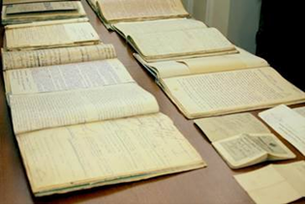
Архивы свидетельствуют, что в тот период мерой социальной поддержки являлись денежные выплаты некоторым категориям граждан, осуществляемые через кассы взаимопомощи колхозников, а также применялись натуральные виды помощи. Из приказов 1937 года по отделу Социального обеспечения Сухоложского райисполкома следует, что в выселках «Малоозерка», ныне не существующих, в 40 км от центра, функционировал дом престарелых колхозников на 25 мест. Учреждение финансировалось за счет касс взаимопомощи колхозников. В штате состояли счетовод, коновозчики, свинарка, плотник, прачка, кухонный работник и хозяйственник. Конюх нес ответственность за содержание лошадей и их упитанность, а на хозяйственника были возложены обязанности по обработке почвы, хранению и подготовке к севу семян. Он же отвечал за скот, за весь сельскохозяйственный инвентарь, за сенокос, посадку и уборку урожая, вспашку паров. Работники дома престарелых колхозников были людьми малограмотными, вследствие чего, зачастую подлежали увольнению или переводились на менее квалифицированную работу. Контроль за Домом престарелых колхозников возлагался на начальника отдела социального обеспечения.
Заведующими Домом престарелых колхозников в конце 30-х и начале 40-х годов были Сысолятин Г.М. и Подъезжих Л.Н.
В годы Великой Отечественной войны работа отдела социального обеспечения направлена на семьи фронтовиков, многодетных и малообеспеченных семей, инвалидов детства. Сотрудники отдела занимались трудоустройством пришедших с войны фронтовиков. Выплачивались пенсии и пособия, проводились обследования социально-бытовых условий жизни семьи и отдельных граждан, оказывалась разовая социальная помощь, осуществлялось устройство стариков в дом престарелых, оказывалась помощь в протезировании инвалидов. С 1 января 1043 года в отделе государственного обеспечения и бытового устройства семей военнослужащих появились должности председателя врачебно-трудовой комиссии и инструктора по трудовому устройству инвалидов.
В начале 50-х годов в отделе социального обеспечения вводится участковая система: за инспекторами закрепляются микрорайоны и предприятия. В ходе своей повседневной деятельности выявляются категории граждан слабовидящих и слабослышащих. Большая работа проводится в рамках нового Закона «О государственных пенсиях», принятого в 1956 году.
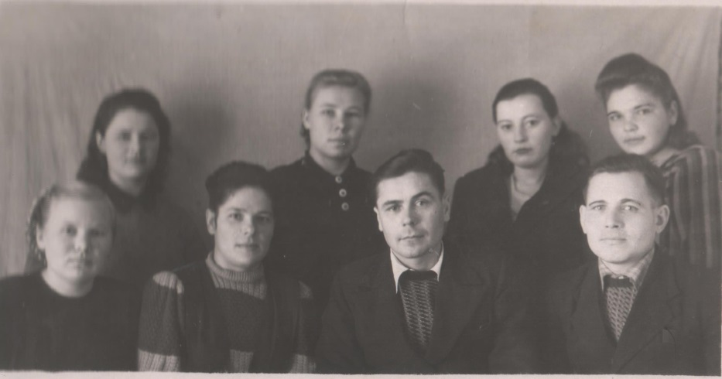
Коллектив Отдела социального обеспечения, 1952 год, в центре заведующий отделом – Коковин Михаил Григорьевич
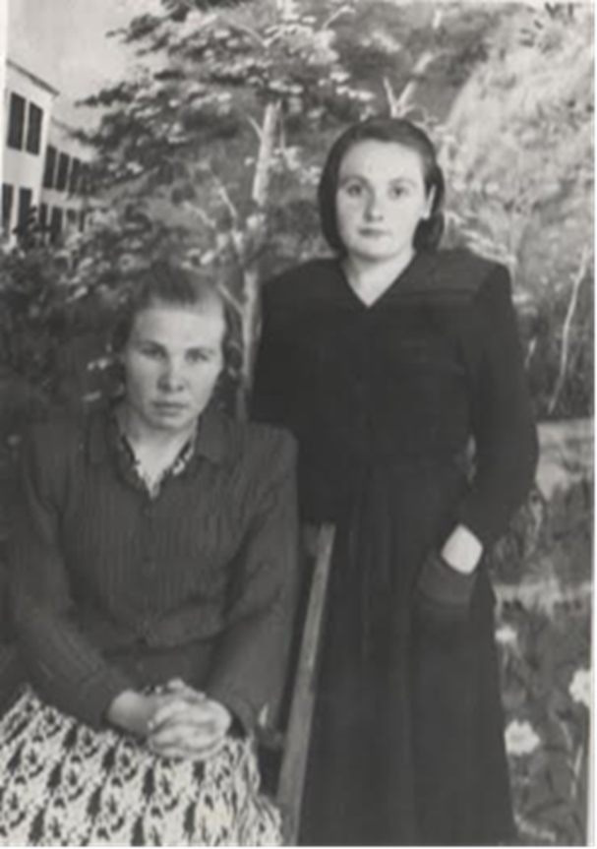
Инспекторы отдела социального обеспечения Лапенко Инна Венидиктовна и Шмонина Галина Петровна, 1954 год
В первой половине 60-х годов происходит реорганизация отдела в связи со слиянием и разъединением Сухоложского и Богдановичского районов. Штатные единицы сокращены и частично переданы в соседний район. Решение это оказалось неэффективным и в январе 1965 года вновь произведена реорганизация районов. После двухлетнего перерыва заново набирается штат в Сухоложский отдел социального обеспечения, на работу возвращаются бывшие работники, принимаются новые. Все они проходят обучение на курсах повышения квалификации при областном отделе социального обеспечения.

В середине 70-х годов отдел социального обеспечения активно участвует в проведении общественно-значимых мероприятий, в том числе организации и проведении Дня Победы. Сотрудники отдела принимают активное участие в проведение выборов народных депутатов, в это же время налаживаются крепкие связи с Советом ветеранов и местной организацией общества слепых.
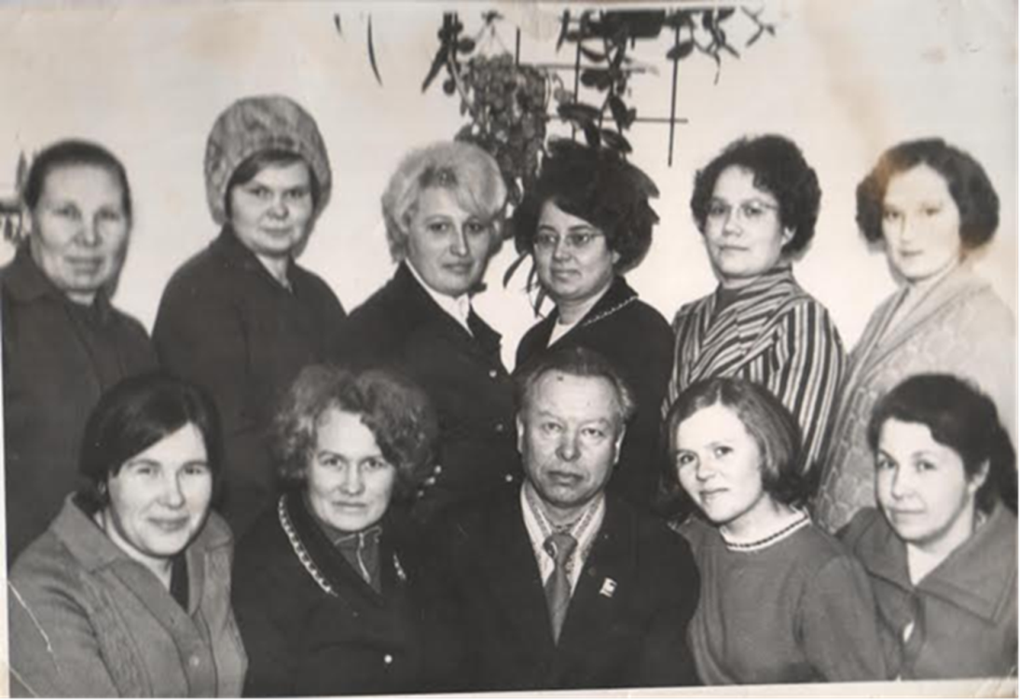
Коллектив отдела социального обеспечения, 1975 год, в центре - заведующий Захаров Григорий Иванович
Начало 80-х годов ознаменовано переходом на децентрализованную выплату пенсий и пособий. Вновь происходит реорганизация отдела, сокращение численности штатов – счетных работников. Прием документов, назначение пенсий и пособий осуществляется в районе.
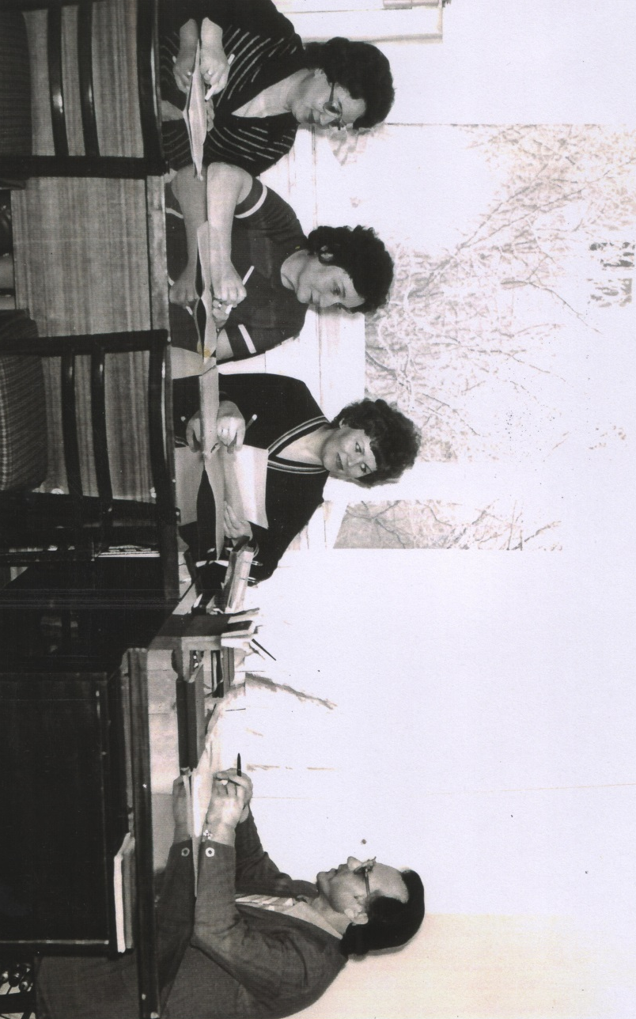
Аппаратное совещание проводит заведующий отделом Егурнов Александр Степанович, 1986 год
Декабрь 1988 года – в отделе социального обеспечения создано первое отделение социальной помощи на дому, обслуживающего 80 одиноких престарелых и инвалидов.
90-е годы – начало реформ и преобразований. В начале 90-х годов в селе Рудянское Сухоложского района при колхозе ХХ партсъезда стал функционировать Дом ветеранов для бывших членов коллективного хозяйства, просуществовавший более 10 лет.
Апрель 1993 года – отдел социального обеспечения переименован в Управление социальной защиты населения администрации города Сухой Лог. В декабре 1993 году при Главе администрации города образован Фонд социальной поддержки. Январь 1994 года – децентрализация. Функции по выплате пенсий и пособий переданы в Главное Управление социального обеспечения.
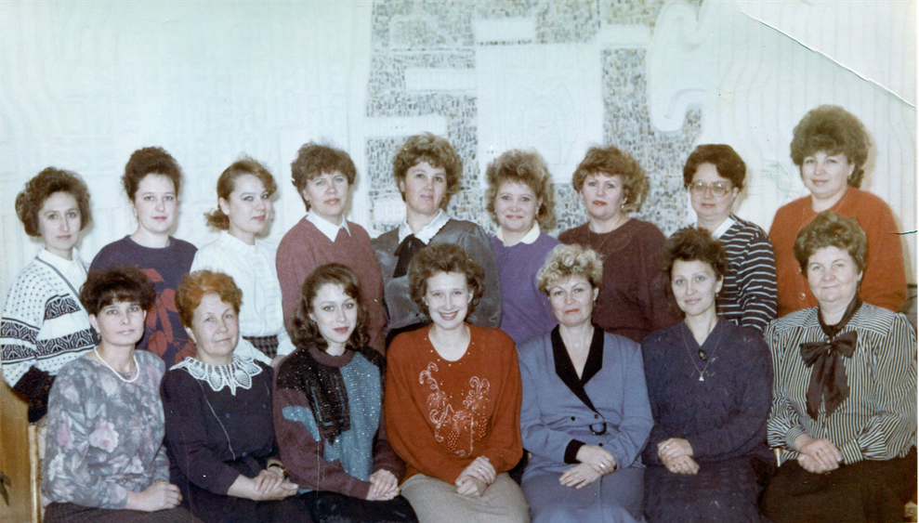
Коллектив Управления социальной защиты населения администрации города Сухой Лог, 1994 год, третья справа в верхнем ряду начальник – Вера Федоровна Томилина
Март 1997 года – Управление социальной защиты населения передано под юрисдикцию Министерства социальной защиты населения Свердловской области.
Январь 2000 года – по инициативе Управления социальной защиты создан муниципальный центр социальной помощи семье и детям «Возрождение».
Март 2001 года – передача полномочий по назначению и выплате государственных пенсий Отделению пенсионного фонда.
Сентябрь 2001 года – открытие Сухоложского дома-интерната для престарелых и инвалидов на 40 мест.
Январь 2004 года – открытие муниципального учреждения «Социальное обслуживание» по уходу за одинокими престарелыми и инвалидами.
Январь 2006 года – передача муниципальных учреждений социального обслуживания населения под юрисдикцию Министерства социальной защиты населения Свердловской области. В 2006 году в Управлении социальной защиты населения в систему выплат внедрена модель «Одно окно».
Январь 2008 года – передача органа опеки и попечительства из Администрации городского округа в структуру Управления социальной защиты.
В последние десятилетие произошло сокращение штатной численности Управления на 4 единицы. С 2013 года Управление стало именоваться территориальным Управлением социальной политики по Сухоложскому району. В 2015 году у специалистов Управления появились дополнительные функции в связи с изменением законодательства о социальном обслуживании граждан.

Руководители
от Сухоложского отдела социального обеспечения
до Управления социальной политики
1937-1938 – Токарев (И.О. неизвестно)
1938 – Зуев (И.О. неизвестно)
1939 – Кунников (И.О. неизвестно)
1939-1943 – Медведев Александр Андреевич
1943-1946 – Рябова А. (И.О. неизвестно)
1947-1950 – Бодрова Мария Яковлевна
1951-1952 – Коковин Михаил Григорьевич
1952-1953 – Валова Екатерина Петровна
1953-1955 – Поляков Владимир Андреевич
1955-1957 – Копылов Степан Прокопьевич
1957-1968 – Вяткин Григорий Федорович
1968-1974 – Шабалин Василий Игнатьевич
1974-1982 – Захаров Григорий Иванович
1982-1984 – Лапенко Инна Венидиктовна
1984-1985 – Казанцев Валерий Павлович
1985-1988 – Егурнов Александр Степанович
1988-2010 – Томилина Вера Федоровна
С июня 2010 года – Юшкова Валентина Геннадьевна

Особого почета и уважения за преданность делу заслуживают ветераны, посвятившие благородной профессии десятилетия своей трудовой биографии, стоявшие у истоков социальной службы в Сухоложском районе:
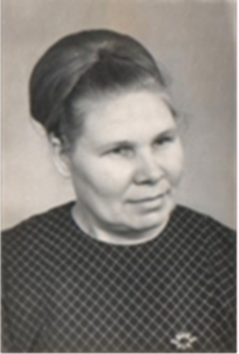  Лапенко Инна Венедиктовна | 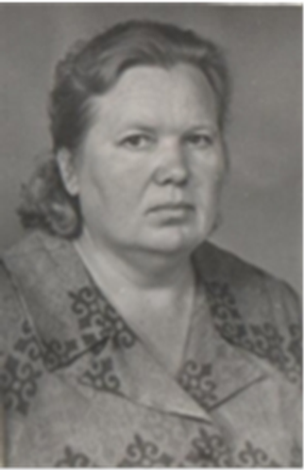  Королева Нина Изосимовна
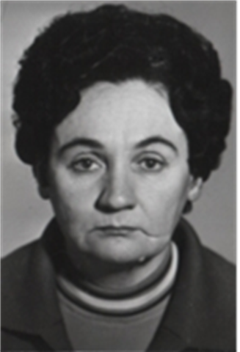  Шмонина Галина Петровна | 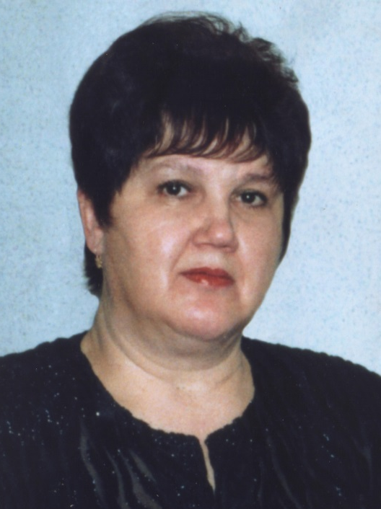  Напалкова Тамара Яковлевна

Впервые в Сухоложском районе за систематизацию имеющихся исторических сведений взялась Вера Федоровна Томилина, проработавшая в системе социальной защиты населения 35 лет, в том числе более 21 года в должности начальника Управления. Томилина Вера Федоровна - Заслуженный работник социальной защиты населения Российской Федерации, а ныне ветеран системы социальной политики Свердловской области. Ею издана книга «Социальная защита в городском округе Сухой Лог».
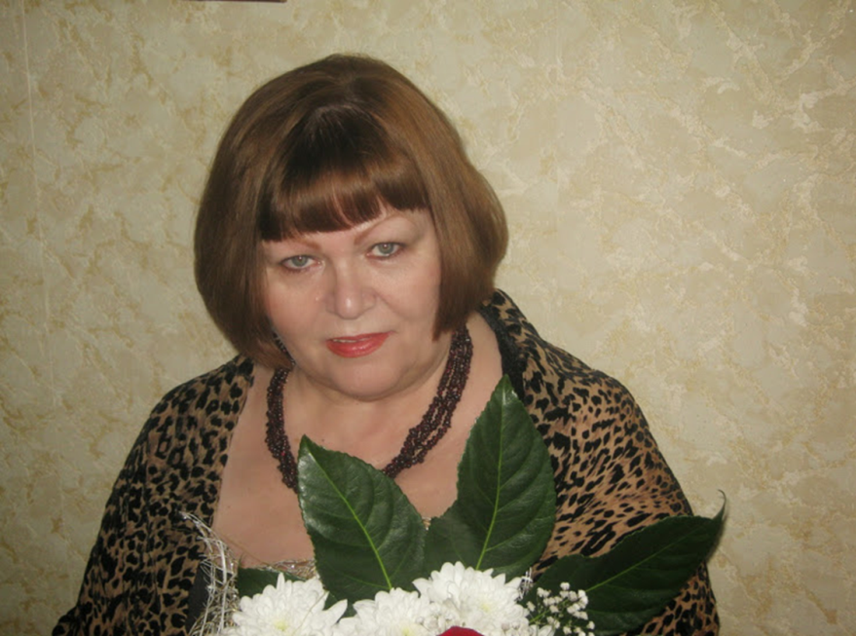
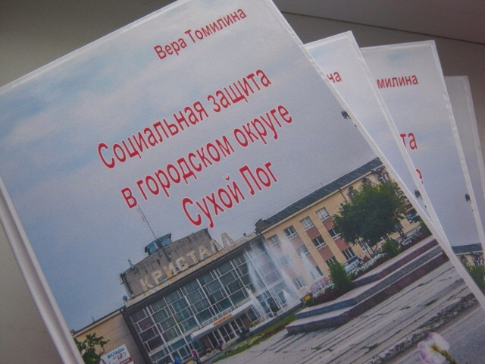

Ветераны Управления социальной политики по Сухоложскому району

- Томилина Вера Федоровна – Заслуженный работник социальной защиты населения Российской Федерации, ветеран труда
- Черданцева Любовь Павловна – Отличник социального обеспечения Российской Федерации, ветеран труда
- Круглякова Наталья Степановна – ветеран труда
- Феоктистова Нина Станиславовна – ветеран труда
- Анаскина Татьяна Николаевна – ветеран труда Свердловской области
- Багаева Светлана Борисовна – ветеран труда Свердловской области
- Купцова Нина Васильевна – ветеран труда Свердловской области
- Ляпустина Мария Константиновна – ветеран труда Свердловской области
- Пакулина Валентина Филиповна – ветеран труда Свердловской области
- Подъезжих Людмила Борисовна – ветеран труда Свердловской области
- Сычева Надежда Федоровна – ветеран труда Свердловской области
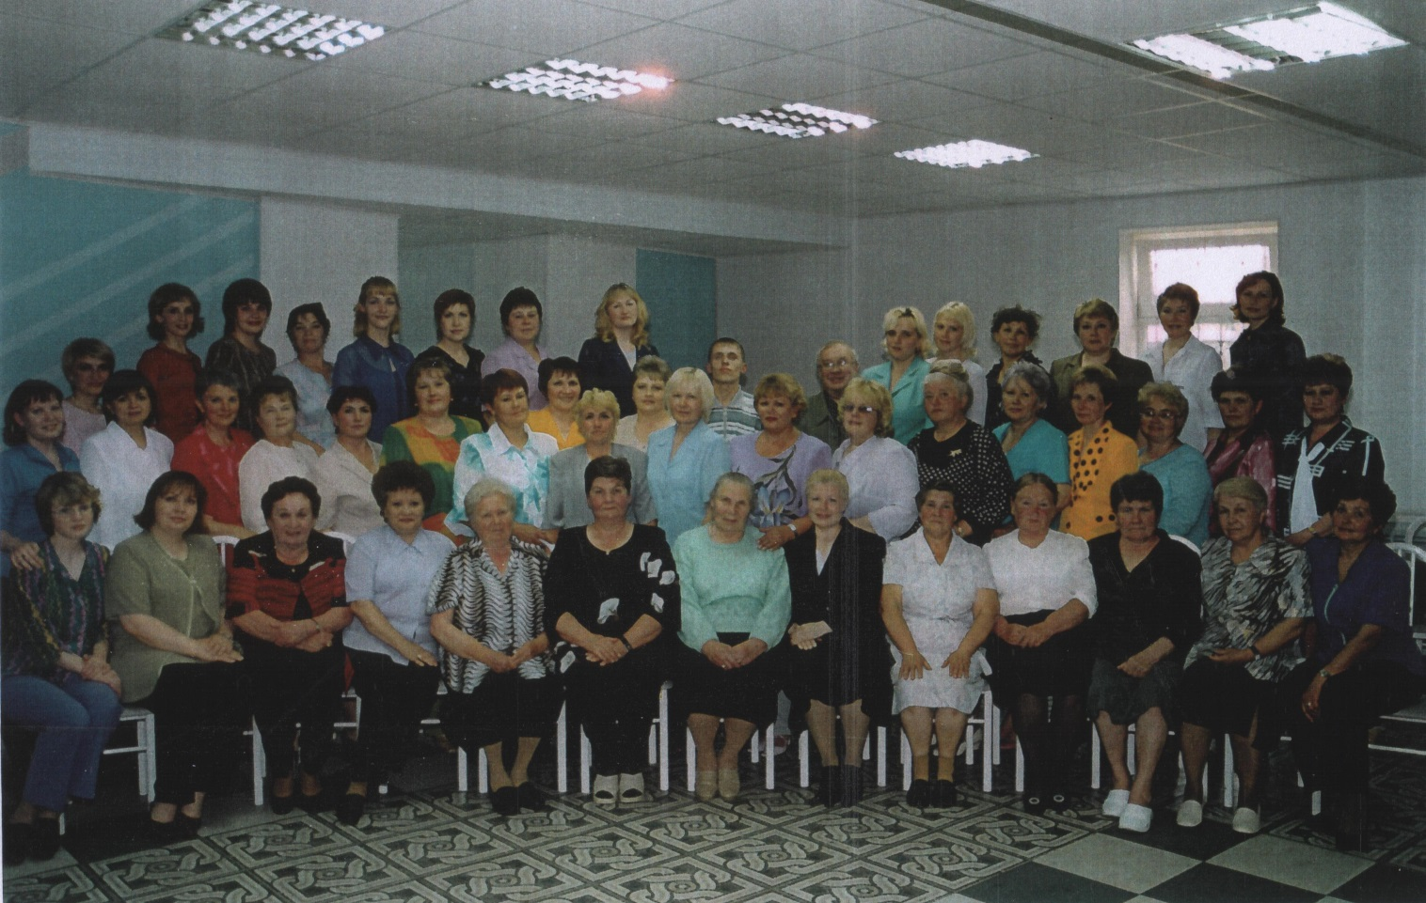
Встреча поколений. Коллектив Управления социальной защиты с ветеранами и социальными работниками, 2002 год.
